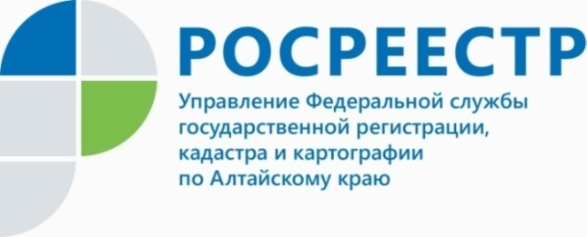
ПРЕСС-РЕЛИЗ

Коллектив Алтайского Росреестра присоединился к акции «Желание под ёлкой»

В Алтайском крае в 4-й раз проходит социальная акция «Желание под ёлкой».
- В рамках акции в преддверии Нового года и Рождества можно снять игрушечный шарик, на котором написаны желания детей из малообеспеченных семей и осуществить мечту конкретного ребенка, - комментирует руководитель Управления Росреестра по Алтайскому краю.
Коллектив краевого ведомства также подключился к благотворительной акции и исполнил заветные желания юных жителей региона. Так, руководитель Управления Юрий Калашников исполнил мечту 11-летнего Славы о железной дороге, а заместитель руководителя краевого ведомства Елена Бандурова осуществила желание 13-летнего Николая о новом бублике для катания с ледяной горки, заместитель руководителя алтайского Росреестра Андрей Рерих исполнил мечту 4-летней Евгении о скейтборде. Также в рамках участия в акции осуществится заветное желание 8-летнего Степы – набор игрушек из любимого мультфильма, а 10-летнего Владимира будет ждать под новогодней елкой постельное белье и игрушки с супергероями.
В ближайшее время организаторы акции «Желание под ёлкой» торжественно вручат детям подарки, о которых они мечтали!

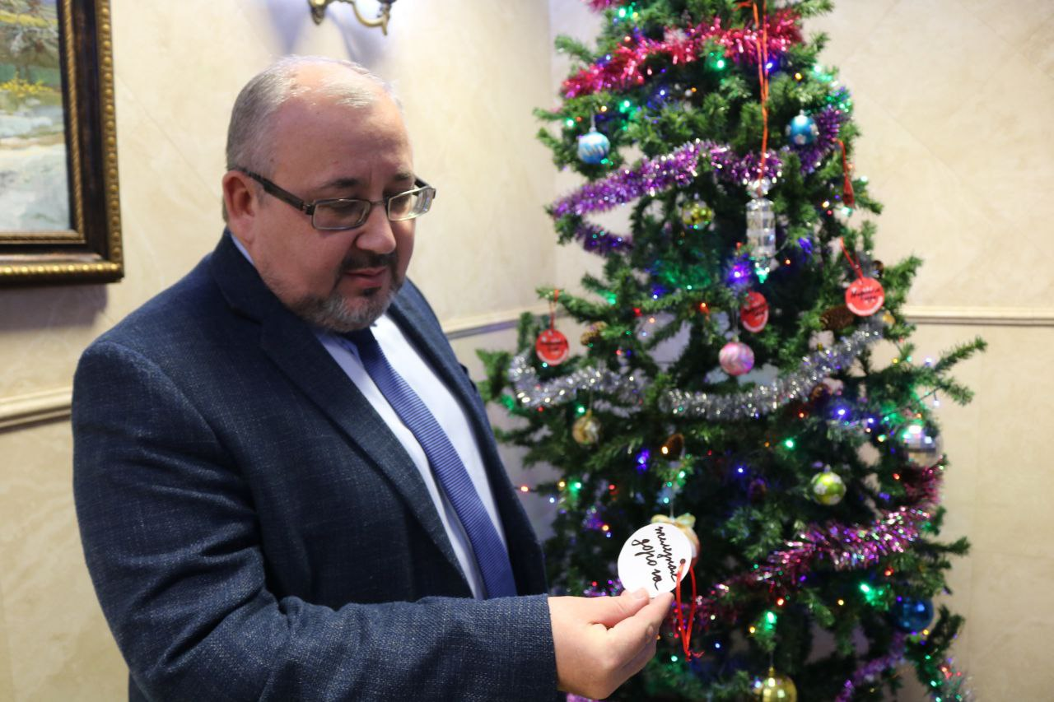

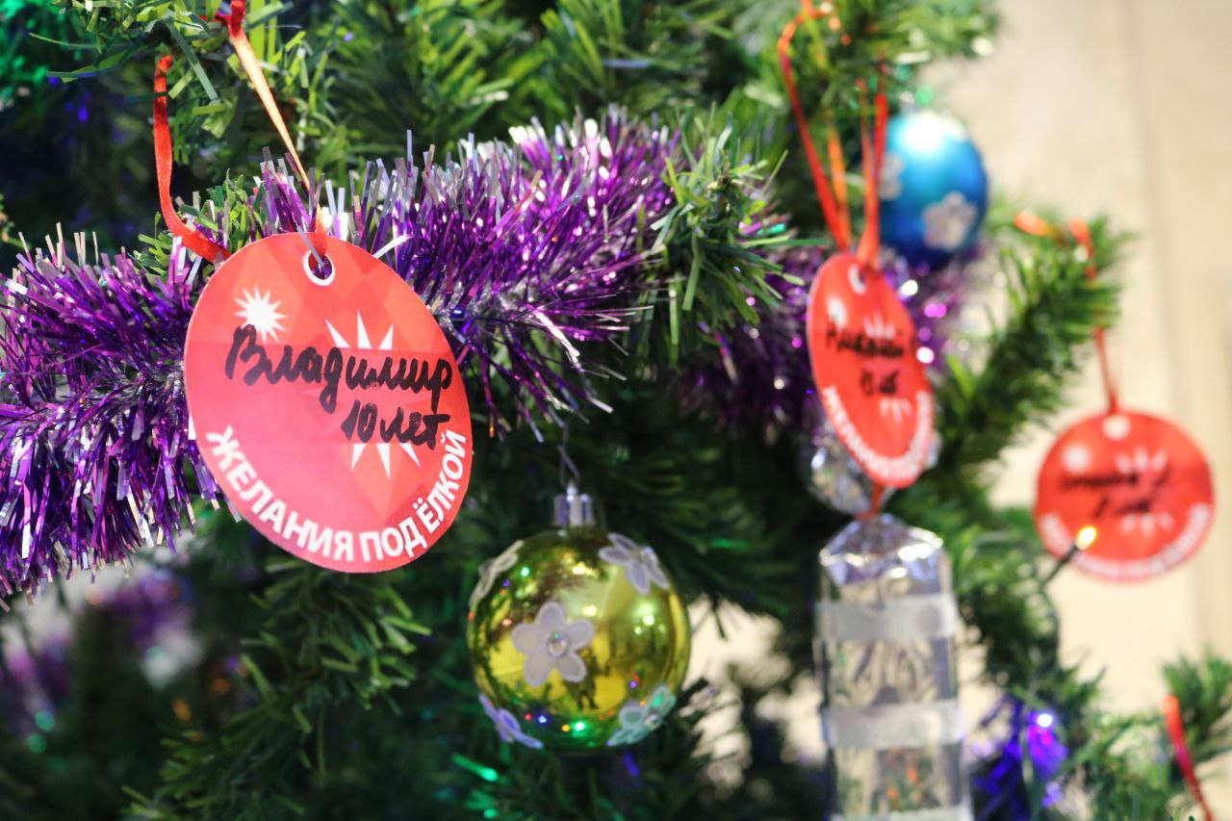

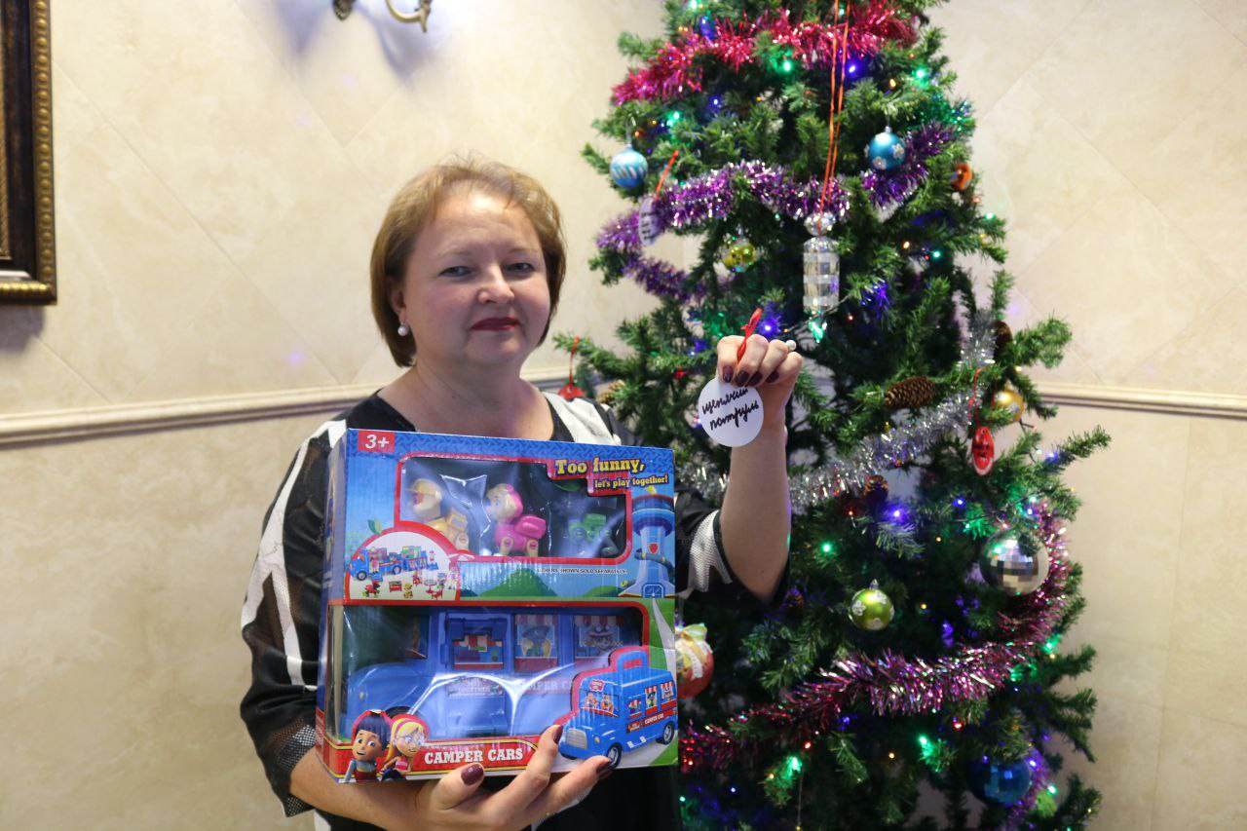
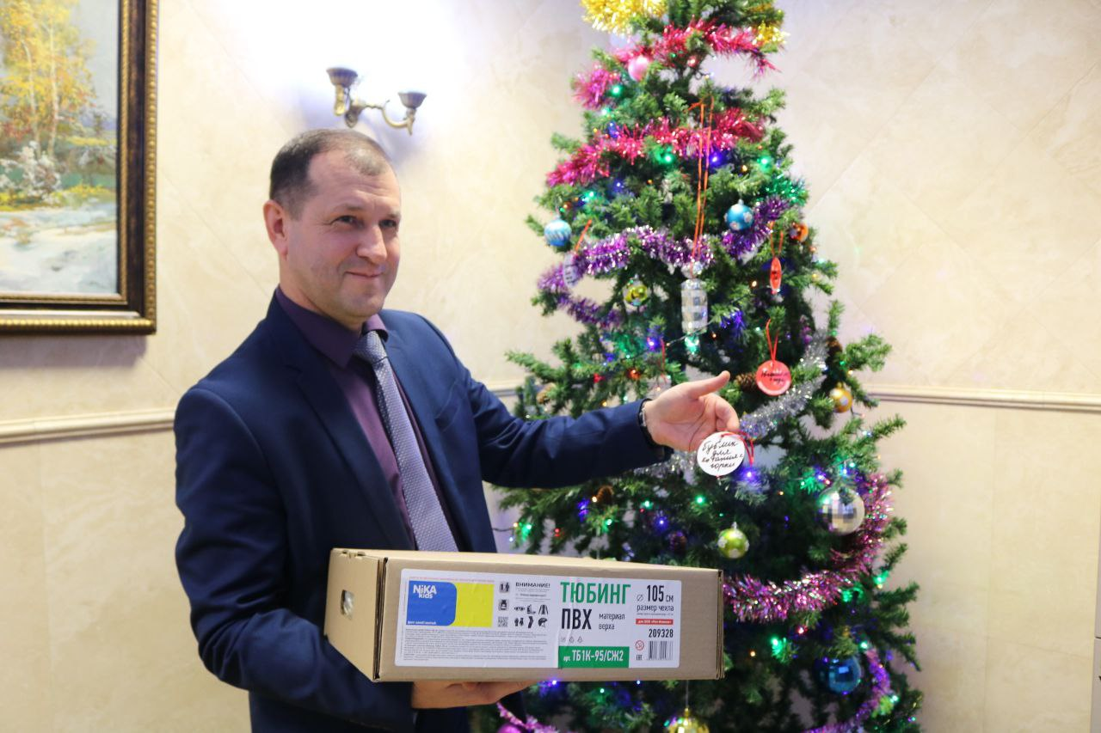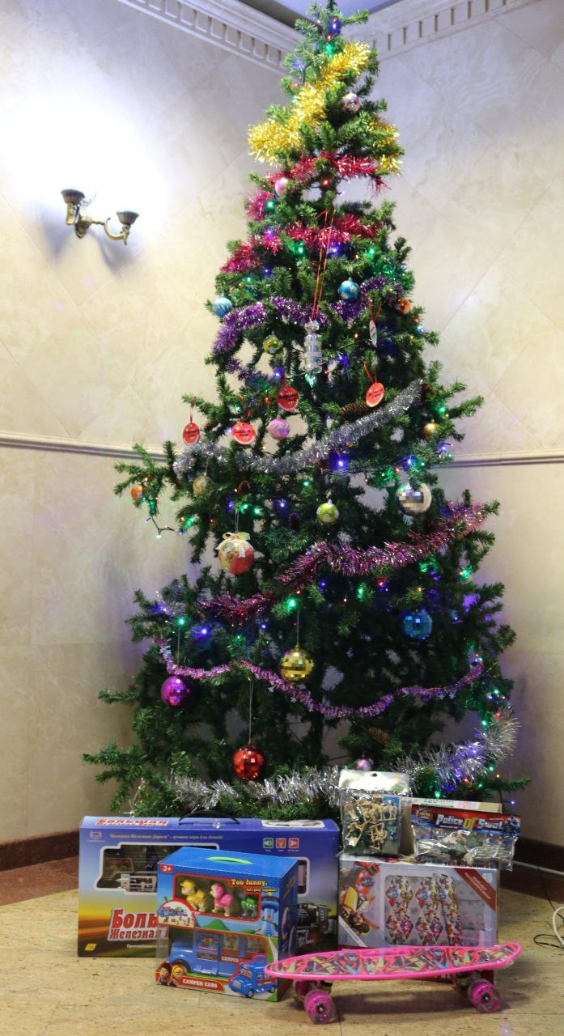

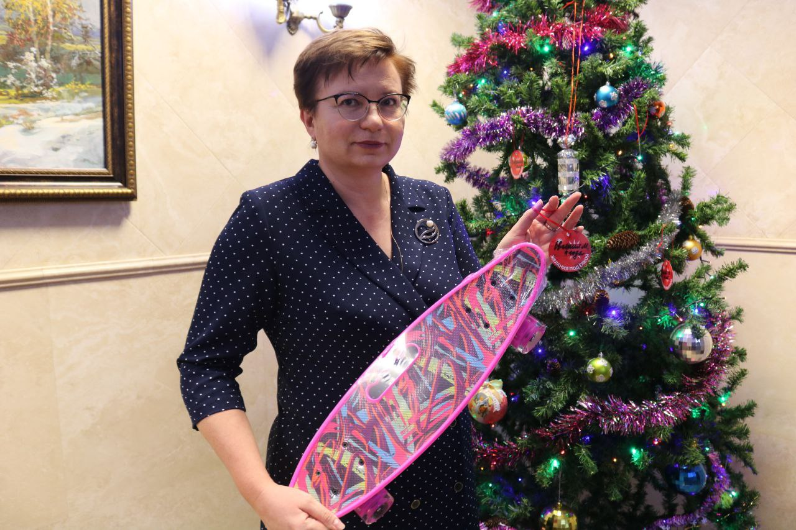

Об Управлении Росреестра по Алтайскому краю
Управление Федеральной службы государственной регистрации, кадастра и картографии по Алтайскому краю (Управление Росреестра по Алтайскому краю) является территориальным органом Федеральной службы государственной регистрации, кадастра и картографии (Росреестр), осуществляющим функции по государственной регистрации прав на недвижимое имущество и сделок с ним, по оказанию государственных услуг в сфере осуществления государственного кадастрового учета недвижимого имущества, землеустройства, государственного мониторинга земель, государственной кадастровой оценке, геодезии и картографии. Выполняет функции по организации единой системы государственного кадастрового учета и государственной регистрации прав на недвижимое имущество, инфраструктуры пространственных данных РФ. Ведомство осуществляет федеральный государственный надзор в области геодезии и картографии, государственный земельный надзор, государственный надзор за деятельностью саморегулируемых организаций кадастровых инженеров, оценщиков и арбитражных управляющих. Подведомственное учреждение Управления - филиал ФГБУ «ФКП Росреестра» по Алтайскому краю. Руководитель Управления, главный регистратор Алтайского края - Юрий Викторович Калашников.
Контакты для СМИ
Пресс-служба Управления Росреестра по Алтайскому краю
Рыбальченко Елена
+7 913 085 82 12
+7 (3852) 29 17 33
Слободянник Юлия
+7 963 502 60 25
+7 (3852) 29 17 28
22press_rosreestr@mail.ru
www.rosreestr.ru
656002, Барнаул, ул. Советская, д. 16

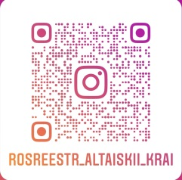
Подписывайтесь на нас в Инстаграм: rosreestr_altaiskii_krai

